AKŞEMSEDDİN 3’ncü Uluslararası İnsan ve Toplum Bilimleri Sempozyumu
Kayıt ve Bildiri Yükleme Talimatı

Değerli Katılımcılar,

AKŞEMSEDDİN 3’ncü Uluslararası İnsan ve Toplum Bilimleri Sempozyumuna kayıt olmak veya bildiri yüklemek için lütfen aşağıdaki adımları uygulayınız. Kayıt ve bildiri yükleme konusundaki sorularınız için saybilder@gmail.com adresinden bizimle irtibata geçebilirsiniz.

Sizleri aramızda görmekten büyük mutluluk duyacağımızı bilmenizi isteriz.

Saygılarımızla,

Organizasyon Komitesi

- Online Etkinlik Sistemi Kayıt ve Bildiri Yükleme Sayfasına Erişim:
Kayıt ve bildiri yükleme sistemine iki farklı şekilde erişebilirsiniz. Bunlardan bir tanesi Sempozyum web sayfasında bulunan BİLDİRİNİZİ YÜKLEYİN butonuna tıklayarak kayıt sayfasına erişmek, diğeri de aşağıdaki web adresini tarayıcınızın adres satırına yazarak erişmektir.

- Sempozyum web sayfasından erişmek:
Akşemseddin 3’ncü Uluslararası İnsan ve Toplum Bilimleri Sempozyumunun web sayfasına erişmek için lütfen aşağıdaki linki tıklayınız.

http://aksemseddinsempozyumu.org/tr/

Açılan sayfada SEMPOZYUM KAYIT kısmına kadar ininiz ve burada bulunan BİLDİRİNİZİ YÜKLEYİN butonuna basınız.

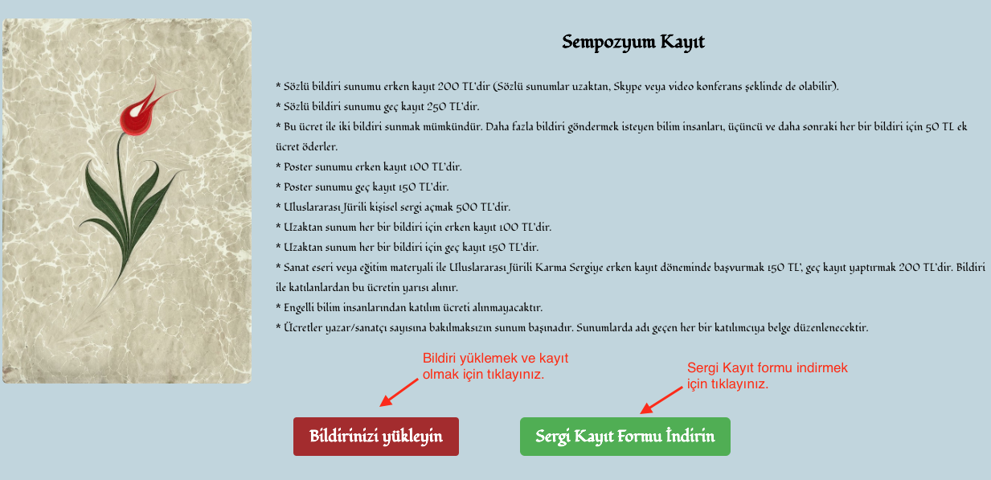

- Google Chrom kullanarak erişmek:
Google Chrom veya Fire Fox gibi bir tarayıcı programı açarak aşağıdaki linki adres satırına yazınız ve ENTER tuşuna basınız. Daha sonraki girişler için yine aşağıdaki adresi kullanınız.

https://aksemseddinsempozyumu.meetinghand.com/account/login

- İlk Kez Hesap Oluşturma:
Her iki seçenekte de aşağıdaki kayıt ve bildiri yükleme ekranı açılacaktır. Bu sayfaya bilgilerinizi girerek KAYDOL butonunu tıklayınız ve sisteme girmek için gerekli hesabınızı oluşturunuz. Sisteme kaydettiğiniz e-posta adresiniz kullanıcı adınızdır. Şifrenizi kaydetmeyi unutmayınız.

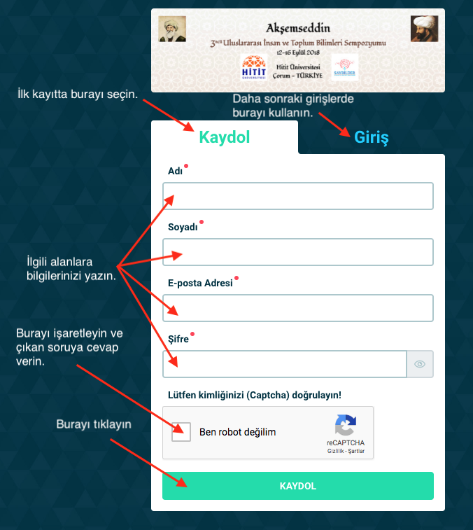

- Bildiri Yüklemek:
Sisteme hesap oluşturduktan sonra bildiri yüklemek için aşağıdaki adımları izleyiniz.

Bildiri Yükleme Ekranı - 1
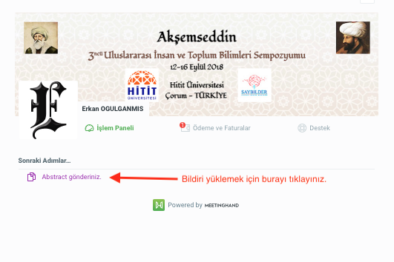

Bildiri Yükleme Ekranı - 2

